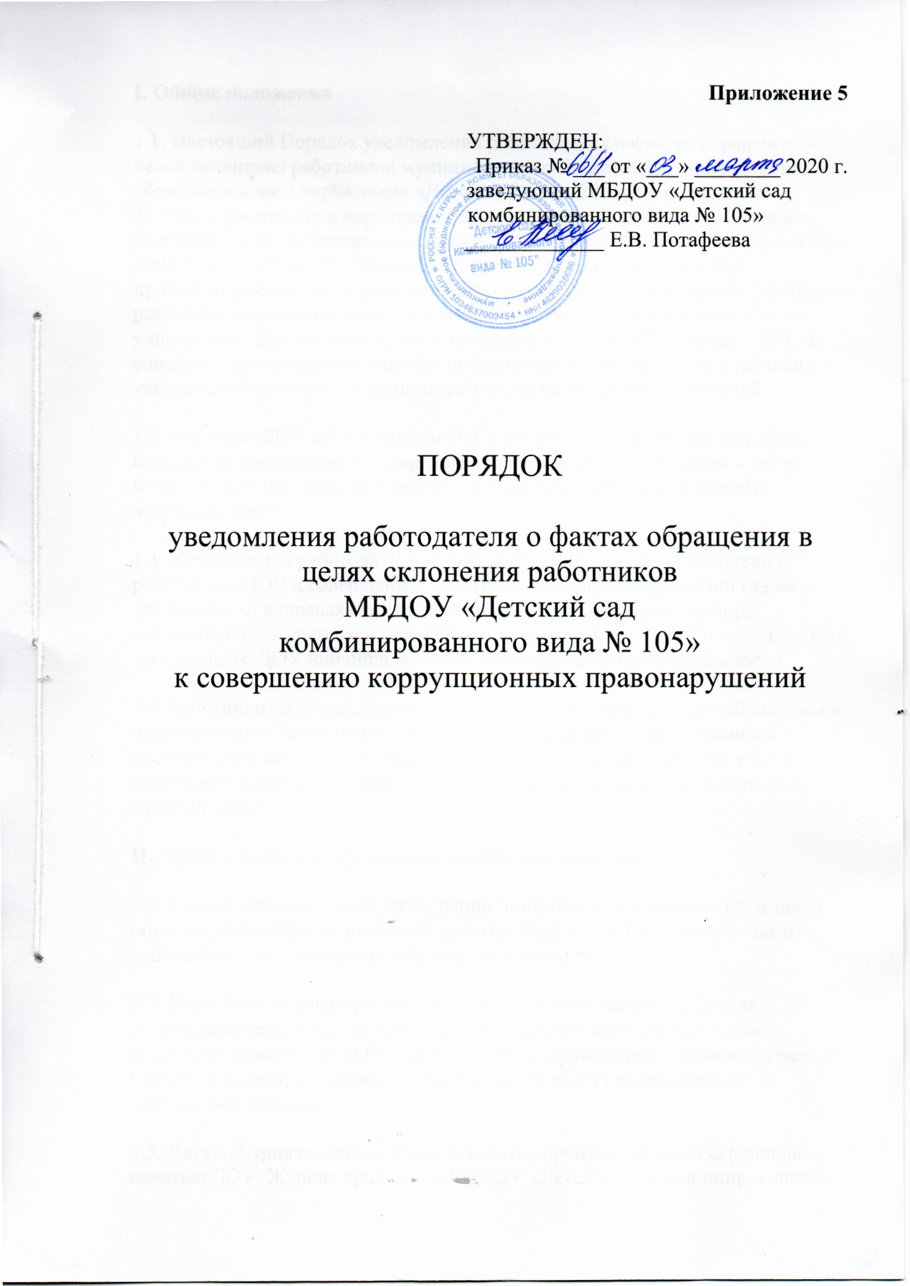

I. Общие положения

1.1. Настоящий Порядок уведомления работодателя о фактах обращения в
целях склонения работников муниципального бюджетного дошкольного
образовательного учреждения «Детский сад комбинированного вида
№ 105» к совершению коррупционных правонарушений (далее - Порядок)
разработан в соответствии со статьей 13.3 Федерального закона от 25 декабря
2008 года № 273-ФЗ "О противодействии коррупции" и определяет
процедуру уведомления работодателя о фактах обращения в целях склонения
работников муниципального бюджетного дошкольного образовательного
учреждения «Детский сад комбинированного вида № 105» (далее - ДОУ) к
совершению коррупционных правонарушений, а также регистрации таких
уведомлений и организации проверки содержащихся в них сведений.

1.2. Работник ДОУ обязан уведомлять работодателя, органы прокуратуры
или другие государственные органы обо всех случаях обращения к нему
каких-либо лиц в целях склонения его к совершению коррупционных
правонарушений.

1.3. Уведомления работодателя о фактах обращения в целях склонения
работников ДОУ к совершению коррупционных правонарушений (далее -
уведомления) направляются в письменной форме согласно перечню
сведений, содержащихся в уведомлении (приложение № 1 к Порядку), на имя
заведующего ДОУ или лица, временно исполняющего его обязанности.

1.4. Работники ДОУ уведомляют работодателя обо всех случаях обращения к
ним каких-либо лиц в целях склонения к совершению коррупционных
правонарушений в тот же день, когда им стало известно о фактах такого
обращения (при невозможности уведомить в тот же день - на следующий
рабочий день).

П. Организация приема и регистрации уведомлении

2.1. Организация приема и регистрации поступивших уведомлений, а также
обеспечение конфиденциальности и сохранности данных, полученных от
работников, осуществляются делопроизводителем.

2.2. Уведомление регистрируется в день его поступления в Журнале
регистрации уведомлений работодателя о фактах обращения в целях
склонения работников ДОУ к совершению коррупционных правонарушений
(далее - Журнал), составленном по форме согласно приложению №2 к
настоящему Порядку.

2.3. Листы Журнала должны быть прошиты, пронумерованы и скреплены
печатью ДОУ. Журнал хранится в МБДОУ «Детский сад комбинированного
вида № 105» в течение трех лет со дня регистрации в нем последнего
уведомления, после чего передается в архив.

2.4. Копия зарегистрированного в установленном порядке уведомления в
день регистрации выдается работнику на руки под роспись в графе 10
Журнала либо направляется ему по почте с уведомлением о получении.
На копии уведомления, подлежащей передаче работнику, ставится
регистрационный номер с указанием даты регистрации уведомления,
фамилии, имени, отчества и должности лица, зарегистрировавшего данное
уведомление.

2.5. Уведомление передается работодателю в день регистрации с целью
последующей организации проверки содержащихся в нем сведений.

III. Организация проверки содержащихся в уведомлении сведений

3.1. Организация проверки сведений, содержащихся в уведомлении,
обеспечивается по решению работодателя, принятому им в течение одного
рабочего дня.

3.2. Проверка проводится в течение пяти рабочих дней со дня регистрации
уведомления.

3.3. По окончании проверки уведомление с приложением материалов
проверки представляется работодателю для принятия решения о направлении
уведомления с прилагаемыми к нему материалами в правоохранительные
органы;

3.4. Уведомление с прилагаемыми к нему материалами направляется
работодателем в правоохранительные органы не позднее семи рабочих дней с
даты регистрации, о чем делопроизводитель уведомляет работника,
подавшего уведомление.

Приложение № 1
к Порядку уведомления работодателя о
фактах обращения в целях склонения
работников МБДОУ «Детский сад
комбинированного вида № 105»
к совершению
коррупционных правонарушений

ПЕРЕЧЕНЬ
сведений, содержащихся в уведомлении
работодателя о фактах обращения в целях склонения работников
МБДОУ «Детский сад комбинированного вида № 105»
к совершению коррупционных правонарушений

1.Фамилия, имя и отчество работника.
2. Должность, занимаемая работником, контактный телефон.
3. Информация о факте обращения в целях склонения работника к совершению
коррупционного правонарушения.
4.Дата и подпись работника.

Приложение № 2
к Порядку уведомления работодателя
о фактах обращения в целях склонения
работников МБДОУ «Детский сад
комбинированного вида № 105»
к совершению
коррупционных правонарушений

ФОРМА

Журнала регистрации уведомлений
работодателя о фактах обращения в целях склонения работников
МБДОУ «Детский сад комбинированного вида № 105»
к совершению коррупционных правонарушений

№  п/п | Регистра-  ционный  номер | Ф.И.О.,  занимаемая  должность  подавшего  уведомление | Краткое  содержание  уведомления | Дата, время  регистрации  уведомления | Ф.И.О.,  должность  зарегист-  рировав-  шего  уведомле-  ние | Подпись  зарегист-  рировав-  шего  уведомле-  ние | Работник,  принявший  уведомле-  ние на  проверку  (дата,  подпись) | Сведения о  принятом  решении  (дата) | Подпись  подавшего  уведомле-  ние
1 | 2 | 3 | 4 | 5 | 6 | 7 | 8 | 9 | 10

